**ASSUNTO :. INDICO A REALIZAÇÃO DE RECUPERAÇÃO NO MEIO FIO DA RUA VENEZUELA, NA VILA DIAS.**

**DESPACHO:.**

**SALA DAS SESSÕES ____/____/_____**

**PRESIDENTE DA MESA**

**INDICAÇÃO Nº , DE 2021**

**SENHOR PRESIDENTE,**

**SENHORES VEREADORES,**

INDICO ao Exmo. Senhor Prefeito Municipal, para que o departamento competente, que seja realizado recuperação no meio fio daRua Venezuela, na Vila Dias.

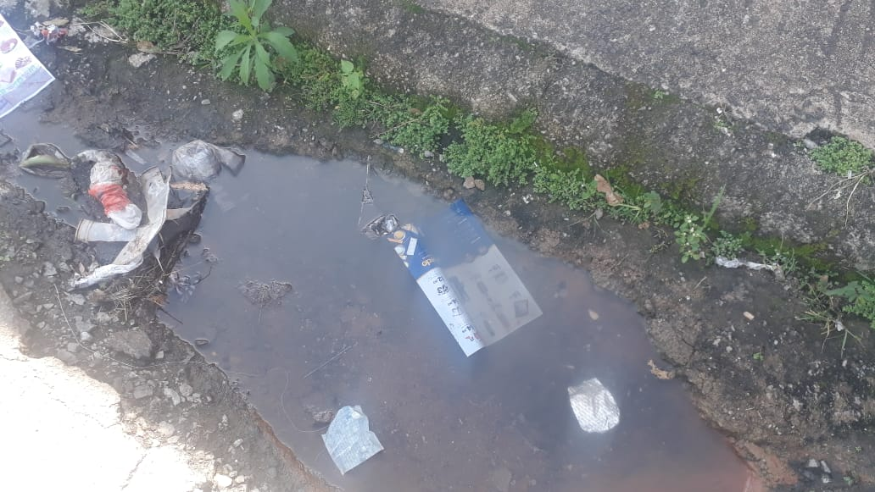

SALA DAS SESSÕES “VEREADOR SANTO RÓTOLLI”, aos 25 de junho de 2021.

**VEREADOR LUIS ROBERTO TAVARES**